DynamoDB: IoT-tietoputki kasvihuoneelle
  - Jun Fengari

Contents
Kasvihuonekanta 2
Käyttötapaukset ja Suunnittelu 2
Kardinalisuudet 2
Käyttötapaukset 3
Suunnittelu 3
Asennusohjeet 4
Esimerkkidatan Lisääminen 4
Tulos 4
Kyselyitä 4
Reflektointi (Haasteet, Jatkokehitys) 4

Kasvihuonekanta
Kasvihuonekanta on tietokanta joka kuuluu IoT-tietoputkeen, joka kerää kasvihuoneiden eri sensoreista tärkeätä ilmastotietoa kasvien hyvinvoinnin ja kasvun edistämiseksi.
Tämän tietokannan päätarkoitus on saadaan reaaliaikaista sensoridataa ja hälytyksiä kasvihuoneiden sensoreilta.
IoT-tietoputket vaativat valtavaa kirjoitus-kapasiteettiä reaaliajassa, mikä on mahdollinen DynamoDB:n avulla.
Aiheesta voi lukea lisää AWS:n DynamoDB dokumentoinnissa:
https://docs.aws.amazon.com/amazondynamodb/latest/developerguide/bp-time-series.html

Käyttötapaukset ja Suunnittelu
Ylemmässä dokumentaatiossa suositellaan time-series datalle useita eri tauluja jotka perustuvat aikaikkunaan, sillä vanhentuneella time-series tiedolla ei ole enää niin suurta käyttöä analytiikan ulkopuolella, ja näin olleen näiden taulujen write-capacityä voidaan pienentää, ja read-capacityn asettaa siihen mitä tarvitaan.
Omaan tapaukseen kuitenkin teen vähän yksinkertaisemmin.

Kardinalisuudet
Kasvihuone – one-to-many – Laitteet
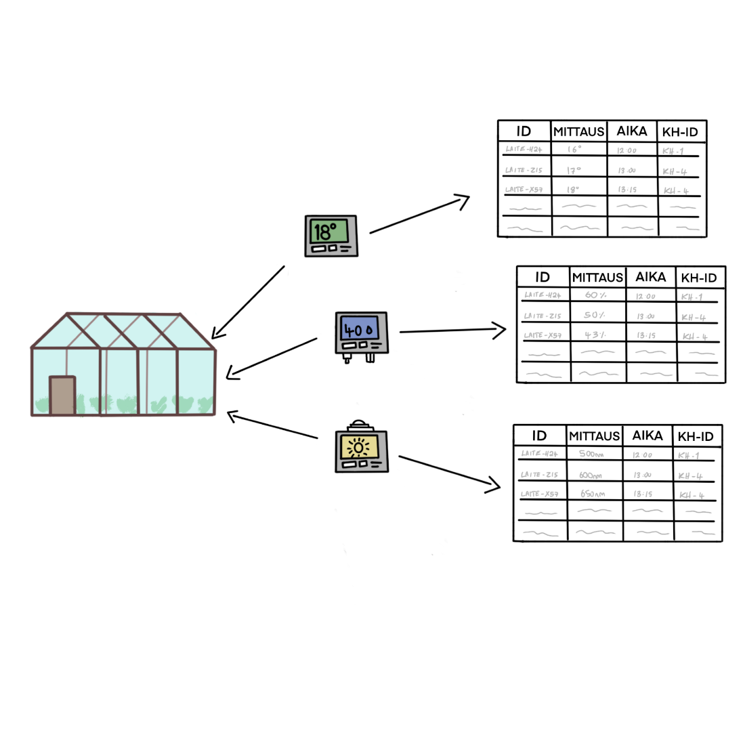
Laite – one-to-many – Mittaukset

Kasvihuone (1) -–- (N) Laite (1) -–- (N) Mittaus

Entiteetit:
- Kasvihuone
- Laite
- Mittaus
- (Hälytys)

Käyttötapaukset
- Katso tietyn kasvihuoneen viimeisimpiä tietoja.
- Katso tietoja tietyn aikaikkunan sisällä.
- Katso aktiivisia hälytyksiä.

Suunnittelu
Katso tietyn kasvihuoneen viimeisimpiä tietoja.
Helpoiten päästään katsomaan tietyn kasvihuoneen tietoa sillä että kasvihuoneen ID:n laitetaan suoraan Partition-keyksi.
Katso tietoja tietyn aikaikkunan sisällä.
Aikaleima, LaiteID ja Laitetyyppi ovat yhdistetty yhteen sarakkeeseen. Tämä mahdollistaa kyselyiden rajaaminen sekä ajan, että laitetyypin, ja myös koko laiteIDn mukaan. LaiteID ja Laitetyyppi ovat myös erikseen taulussa, ihan luettavuuden kannalta.
Tämä mahdollistaa tosiaan kyselyitä tietyn kasvihuoneen, aikaikkunan kaikkien tapahtumien katsomisen, laitetyyppien mukaan tiedon katsomisen, sekä yhden laitteen seurantaa esimerkiksi vikaepäillyksessä.

KasvihuoneID – partition key
AikaLeima (+ LaiteID) – sort key (esim "2026-03-14T12:15#LAMPO01")
LaiteID – mikä laite tuotti mittauksen (esim "LAMPO01")
LaiteTyyppi – selkokielisesti mitä laite mittaa (esim ”lämpötila”)
Mittausarvo – mittauksen arvo (esim ”23”)

Katso aktiivisia hälytyksiä.
Kolmas käyttötapaus tuo vähän haasteita.
Aijempiin kahteen käyttötapaukseen jouduttiin käyttämään jo partition key ja sort key:n, joten tässä syntyy kysymys: miten me voidaan etsiä ACTIVE hälytys-statusta?
Oisko LSI?
Käytännössä LSI lisää uuden vaihtoehtoisen sort-keyn. Periaatteessa voitais käyttää LSI:tä taulun luonnin yhteydessä, mutta ongelma syntyy siinä että partition key on edelleenkin KasvihuoneID, joten jos haluttais nähdä kaikki ACTIVE alerts, meidän pitäisi tehdä kyselyn jokaiseen kasvihuoneen kohdalla erikseen. Ei.
Oisko GSI?
Me voitais tehdä GSIn esimerkiksi PK alertStatus ja Sort-key aikaleima.
GSI tekee kopion originaalitaulusta mutta eri pk- ja skllä johon origintaulun tiedot päivittyy. Jos muistetaan kuitenkin että timestream IoT tietoputket vaativat valtavaa write-capacity, GSI:n luominen aiheuttaisi valtavia kustannuksia ja kapasiteetti ongelmia, käytännössä kustannukset vähintään tuplaantuisi. Ei.

IoT ja timestream tietoputkissa yritetään yleisesti vähentää indeksien käyttöä, joten tässä tilanteessa mielestäni paras tapa saada käyttötapauksen toteutumaan ja välttää yllämainittuja ongelmia on toteuttaa häylykset omaksi tauluksi.
Tämä mahdollistaa hälytyksien etsintä sekä myös aikaleiman mukaisesti.

Hälytys – partition key
AikaLeima – sort key
LaiteID – Mikä laite on tuottanut hälytyksen
KasvihuoneID – mistä kasvihuoneesta on kyse
Lisätiedot – lisätietoja hälytyksestä, esim liian kosteeta/kuivaa, jne.

Asennusohjeet
fkkfk

Esimerkkidatan Lisääminen
hdh

Tulos
Pictures of the database

Kyselyitä
Query examples:
- Show last 24h of temp for this greenhouse
- Which greenhouses have active/unresolved Alert Status?
- Latest temperature reading for this greenhouse
- Which greenhouse has had the most alerts in the past week?
- Search readings by devicetype
- Search readings by specific device.

Reflektointi (Haasteet, Jatkokehitys)
DeviceID as partition key reveals potential issues with more active devices, but better than date. But that is an explorable option.
If using time as a partition key?
One table per predefined period of time -> Then you can save costs by provisioning more capacity on current days and much less on the older data. Also older data deletion.
Not fully optimized for time-series data but can be used for it.
Analytics can be moved along the pipeline to another service or dashboard.
Time series aggregation more difficult
Indexes minimized to reduce write overhead.

My own notes:

- View recent data for individual greenhouses -> no index needed
- View data within a time window -> sort key
- View active error alerts -> either separate table, or GSI on alert status if in one-table ratkaisu

